研究生管理信息系统线上教学报送操作指南

（2021年10月更新）

注意事项：

1.请任课教师及开课单位将课程安排填报清晰，以便研究生院和教学督导专家进行查课；

2.疫情期间线上教学安排填报示例：腾讯会议，会议号123456，入会密码123456；调整为延迟开课的课程的填报为延迟开课；已结课课程填报为已结课即可；

3.使用建立微信群等方式的，文本可填报为微信群布置学习任务，并将群二维码等信息以附件方式上传。

**任课教师端：**

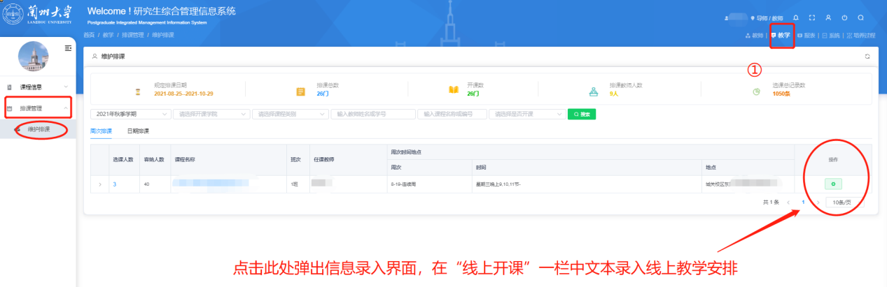

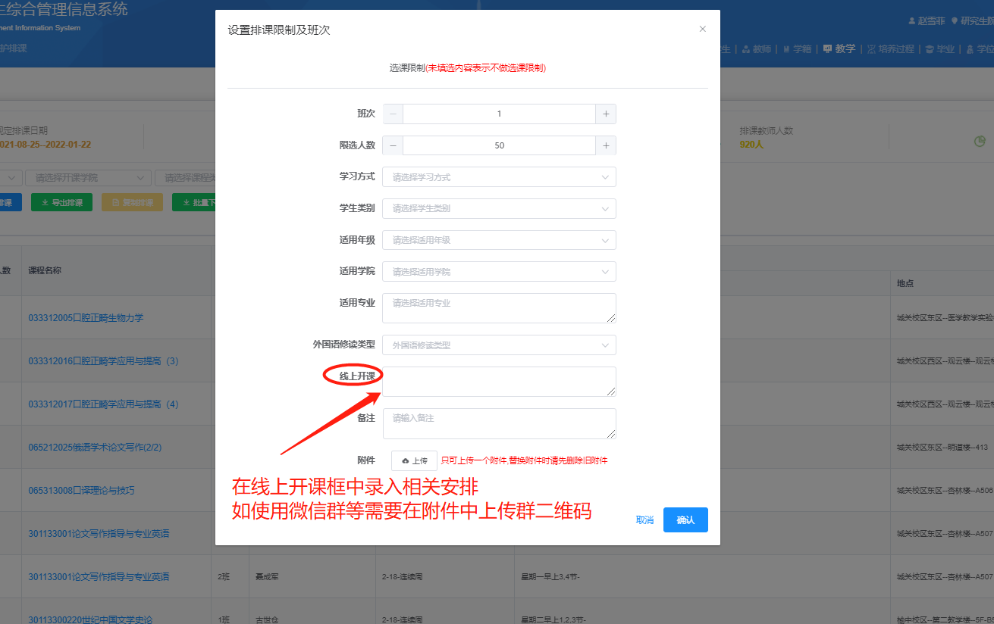

**研秘端：**

